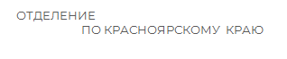
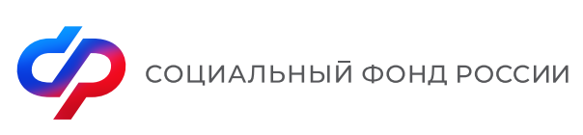

Пресс-релиз

Многодетные семьи, пенсионеры и люди с инвалидностью в Красноярском крае могут получить цифровое удостоверение в мессенджере «Мах»
Отделение Социального фонда по Красноярскому краю информирует о возможности многодетных семей, пенсионеров и людей с инвалидностью получить цифровое удостоверение в национальном мессенджере «Мах».
С помощью цифрового удостоверения можно подтвердить свое право на выплаты и льготы, документ используется вместо бумажного удостоверения для получения скидок в магазинах, бесплатного посещения музеев, подтверждения права на льготный проезд и получение социальных услуг.
Для оформления электронного удостоверения необходимо подтвердить согласие Социальному фонду на выпуск удостоверения на портале «Госуслуги». Далее открыть свой профиль в «Mах», выбрать «Цифровой ID» и нажать «Создать». Цифровое удостоверение автоматически подгружается из личного кабинета на портале «Госуслуги». QR-код появится в профиле в приложении «Мах» и станет доступен для предъявления.
«Развитие цифровых технологий в нашей стране происходит стремительно. Сегодня уже сложно представить, что когда-то у нас не было портала «Госуслуги», а оплатить проезд в общественном транспорте можно было исключительно наличными средствами. Национальный мессенджер «Мах» — это ещё одна дверь в мир современных технологий, которая делает жизнь наших граждан удобнее», — подчеркнула заместитель управляющего отделением Социального фонда России по Красноярскому краю Марина Долматова.
Жители Красноярского края могут лично обратиться в клиентские службы для получения консультаций по вопросам получения цифрового удостоверения в мессенджере «Мах».
Если у вас остались вопросы, вы можете обратиться к специалистам Отделения СФР по Красноярскому краю: 8-(800) 100-00-01 (звонок бесплатный, режим работы: пн - чт с 8:00 до 17:00, в пт - с 8:00 до 16:00).
Подписывайтесь на официальный аккаунт Отделения СФР по Красноярскому краю в мессенджере«Мах».https://max.ru/sfr_krasnojarskjkraj

